LES STATISTIQUES DU PROFESSEUR RAOULT !
Merci à l’auteure de cette activité, Nadine Meyer, pour le partage.

Commentaires : Activité traitant de l’échantillonnage (estimation de probabiités).
Prévoir un tableur pour la partie 2.

Partie 1 : Comparaison de taux

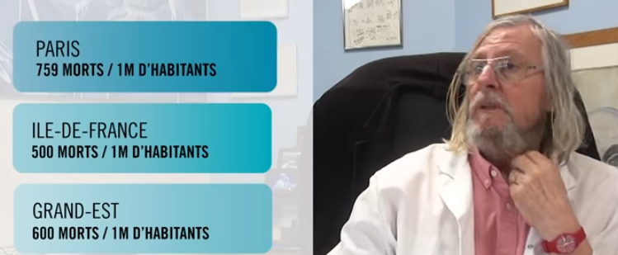
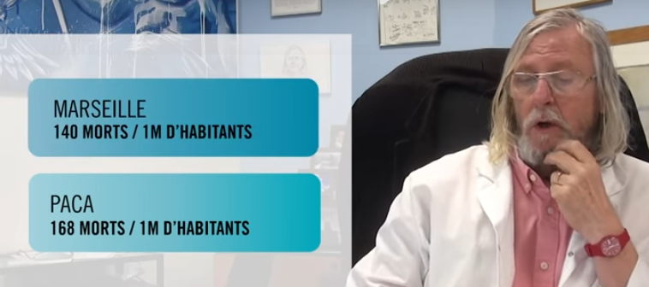
Document 1 :
Capture d’écran de la vidéo « Comparaison des courbes épidémiques selon villes et pays »
19 mai 2020 - www.mediterranee-infection.com
Document 2 :
« Le promoteur de l’hydroxychloroquine n’hésite pas à invoquer des chiffres sans valeur, comparant par exemple le simple taux de mortalité par habitant entre Paris et Marseille au mois d’Avril 2020 pour revendiquer une meilleure prise en charge, faisant mine d’ignorer que l’épidémie a frappé différemment ces deux villes ».
Extrait du magazine Sciences et pseudo-sciences - Septembre 2020 :

Question :
Expliquer les propos du professeur Raoult sur les statistiques dans le document 2.

Partie 2 : Fréquence d’un caractère dans un échantillon

Extrait d’une interview sur le site précédent :
« On a bien fait de traiter les jeunes, les jeunes ne sont pas morts ici (à Marseille), plus de la moitié des morts ici avaient plus de 80 ans ».

Le professeur Raoult juge que son traitement à l’hydroxychloroquine a été efficace pour les « jeunes », il apporte comme « preuve matérielle » le fait de n’avoir aucune personne de moins de 60 ans parmi les 16 personnes décédées dans son étude et au moins la moitié de plus de 80 ans.

En se basant sur les décès certifiés électroniquement entre mars et mai 2020 en France, on peut estimer à 6% la proportion des personnes de moins de 60 ans parmi les décédés de la Covid-19 et à 64% la proportion des personnes de plus de 80 ans.

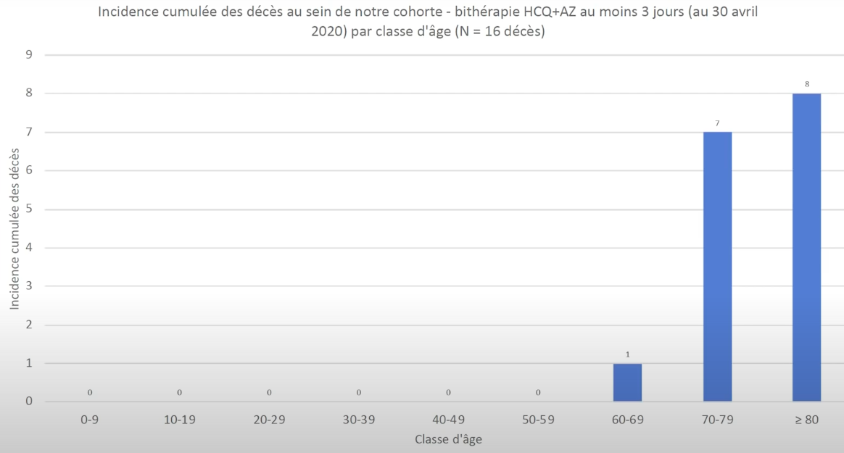

1) La commande =SI(ALEA()<0,06;1;0) d’un tableur donne 1 avec la probabilité 0,06 et 0 sinon.
a) Utiliser cette commande pour simuler un échantillon de taille 16 prélevé au hasard dans l’ensemble des personnes décédées de la Covid-19 entre mars et mai 2020 et faire apparaître le nombre de personnes de moins de 60 ans dans cet échantillon.
b) Simuler une centaine de tels échantillons. Combien de vos 100 échantillons aléatoires de 16 personnes ne comportent aucune personne de moins de 60 ans ?
c) Le résultat constaté par le professeur Raoult serait considéré comme « statistiquement probant » si la situation se produisait dans moins de 5% des échantillons. Est-ce le cas ici ? Conclure.

2) Reprendre la démarche pour discuter des résultats de l’échantillon du professeur Raoult concernant les plus de 80 ans.

Hors du cadre de la classe, aucune reproduction, même partielle, autres que celles prévues à l'article L 122-5 du code de la propriété intellectuelle, ne peut être faite de ce site sans l'autorisation expresse de l'auteur.
www.maths-et-tiques.fr/index.php/mentions-legales

